低精度（FP8/FP4）架构分析报告
以昇腾 910B 真机实验回答四个架构问题，并探讨下一代设计方向
载体模型：ET-BERT（加密流量识别） · 平台：昇腾 910B4 · 日期：2026-06-05

摘要
一句话结论：在 910B 上实测，ET-BERT 的端到端时延由两类开销主导——① host/kernel 运行时调度开销，与② 访存（片上数据搬运，主要是把权重/激活填入 L1 的 MTE2 通路）；计算（CUBE/mac）并非瓶颈。host 开销属运行时/编译层问题，随整图下沉与算子融合会被持续优化；一旦 host 被优化掉，访存即成为设备侧持久的核心瓶颈。
对加密流量识别这类负载（序列长度低、batch 小、模型矩阵维度小），算术强度天然偏低，访存搬运是设备侧的核心约束。低精度（FP8/FP4）的主要价值，不在于 4× 算力（该工况难以吃满），而在于减小数据足迹、提升 cache 命中、降低访存压力——这与访存优化方向一致、相互增益。

一、实验平台、方法与口径
被测芯片（910B4）：24 个 AI Core，每核含 1 个 CUBE 矩阵单元（16×16×16 MAC）与 2 个向量单元（AIV）；存储层级 L0 → L1（512KB/核）→ L2（96MB 共享）→ HBM（392 GB/s）；峰值 FP16 280 TFLOPS、INT8 560 TOPS。
AI Core 内部按 pipe 计时（后文反复用到）：mac=CUBE 计算；mte1=L1↔L0 搬运；mte2=HBM/L2→L1 填充（访存搬运）；fixpipe=L0C→输出 / 量化 requant。
精度类比：FP8/FP4 无对应硅，用 910B 的 FP16/INT8 做数据密度类比（INT8≙FP8 1 字节、INT4≙FP4 0.5 字节），算力倍数按下一代假设外推。
测量手段（均为厂商原生工具，独立于本项目模型，可复现）：ais_bench 测端到端时延；msprof 的 ArithmeticUtilization / PipeUtilization / L2Cache / Memory 采集 CUBE 利用率、各 pipe 耗时、cache 命中率与各级带宽；AMCT 做 INT8 训练后量化（PTQ）后实测。
口径说明：本文“CUBE 利用率/MFU”指 CUBE 实际做有用 MAC 的时间占比（msprof aic_mac_*_ratio 按算子耗时加权）；“访存”按层级区分为“HBM 外部带宽”与“片上 L2→L1 搬运带宽”，二者分开讨论。

二、瓶颈定位：host 调度与访存搬运

2.1 时延分解：固定开销占主导
实测 ET-BERT（FP16）端到端时延随 batch 变化，做线性拟合可分离“固定开销”与“边际计算”：
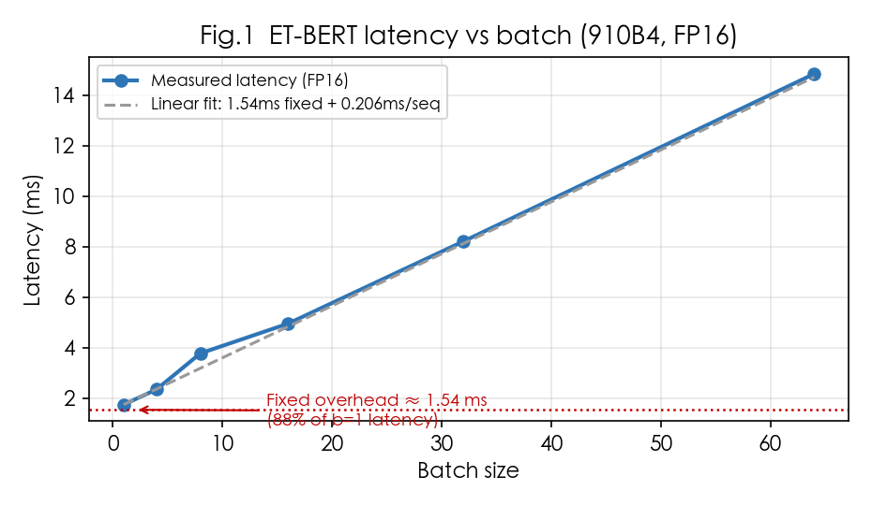
图1 时延随 batch 变化：固定开销约 1.55ms，约占 b=1 时延的 88%
边际计算仅 0.21 ms/样本，固定开销约 1.55 ms。即处理单样本时约 88% 的时延与计算量无关，来自约 330 个 kernel 的 host 派发与众多小 kernel 的启停延迟。该固定开销属运行时层面，可通过整图下沉、算子融合、攒批持续优化（见第五节）。

2.2 设备侧主导 pipe 是访存（mte2），而非计算
把 host 开销剥离后，设备侧关键路径由各 pipe 的最大值决定。实测各 batch 下 AIC 内部主导 pipe 恒为 mte2（把数据填入 L1 的访存搬运），其耗时持续高于 mac（CUBE 计算）：
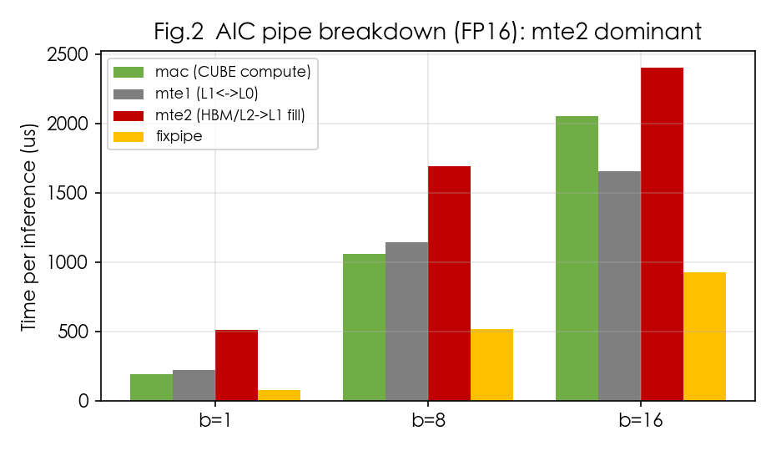
图2 AIC pipe 分解（FP16）：mte2（红，访存填充）在各 batch 均为最大项
用 mac/mte2 比值刻画设备侧的 roofline 位置：该比值在所测全部工况（S=128/256/512 × batch=1/10）始终小于 1（0.37–0.89），主导 pipe 恒为 mte2 —— 设备侧在整个加密流量识别工况区间处于访存搬运受限一侧。
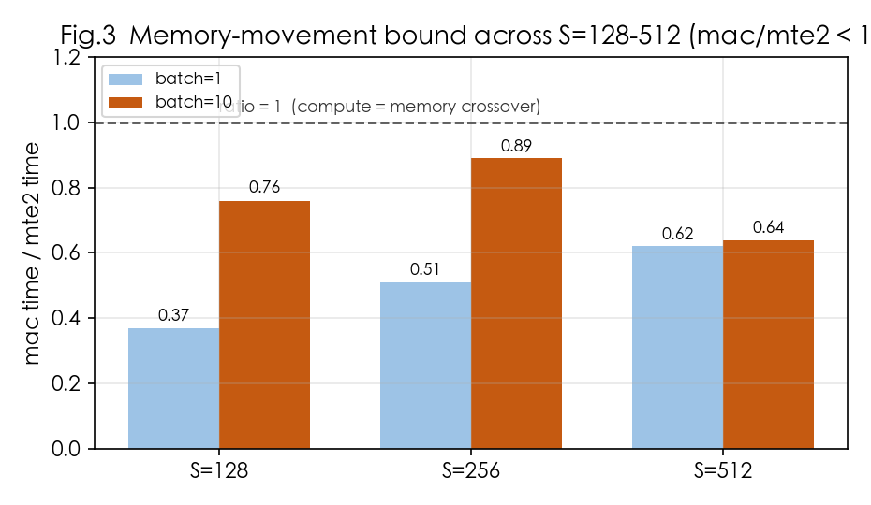
图3 S=128/256/512 × b=1/10 全工况 mac/mte2 < 1：设备侧处于访存受限侧
结合工况分析：加密流量识别的序列长度（256/512）与 batch（约 10）都较小，模型矩阵维度也小，单位权重加载所摊到的计算行数有限 → 算术强度低 → 设备侧天然偏访存搬运受限。S=512 b=10 时注意力 O(S²) 激活搬运使 mte2 升至 7460µs（mac 4741µs），mac/mte2 = 0.64，访存主导更显著。

2.3 两层访存：外部 HBM 与片上 L2→L1
“访存受限”需区分两个层级。实测 cache 命中率与带宽显示：权重/激活的反复取用大部分被片上 L2/L1 接住，外部 HBM 在稳态下利用率很低；真正在设备侧构成约束的是片上 L2→L1 的填充（mte2）。
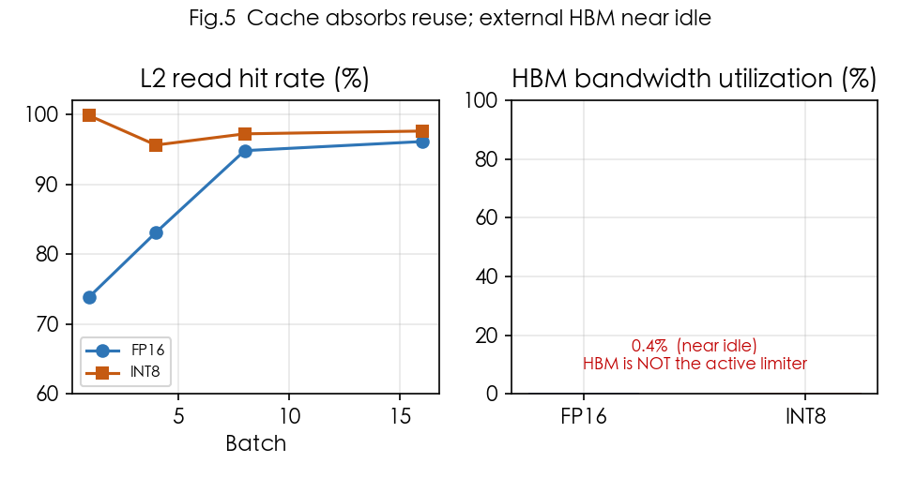
图5 片上 L2 读命中率高（74–99%），外部 HBM 带宽利用率仅约 0.4%
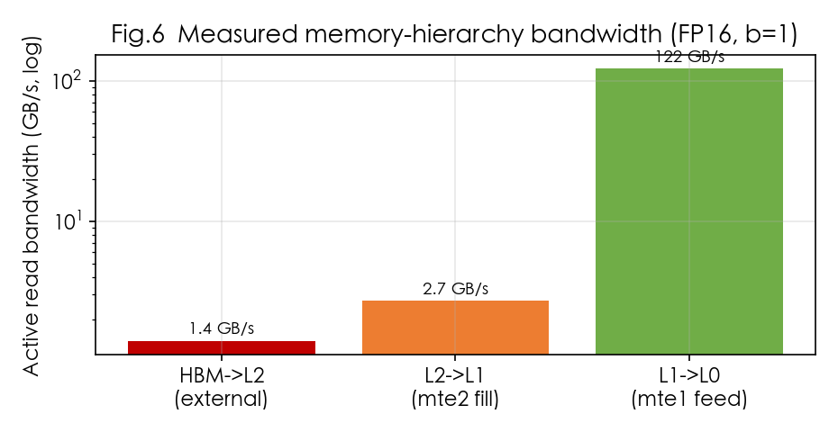
图6 实测三级带宽：外部 HBM 1.4 / 片上 L2→L1 2.7 / L1→L0 122 GB/s（对数轴）
要点：外部 HBM 带宽在当前工况未成为限制因素（被 96MB L2 吸收）；但片上 L2→L1 填充带宽是设备侧关键路径。两者都属“访存”，架构上需分别看待——前者决定“能否把工作集留在片上”，后者决定“留下后填得多快”。

三、四个问题的详细回答

Q1 混合精度下 MFU 如何公平计算？
结论：混合精度没有统一峰值，需对每个算子按其自身精度的峰值分别归一、再按算子耗时加权。同一负载存在两种合理 MFU 口径（CUBE 内与端到端），二者各自有意义但分母不同，跨精度比较时需先声明口径再比较。
公式（按 msprof 定义）：
单算子的精度专属利用率（msprof 字段 aic_mac_*_ratio）：
u_op^(fp16) = (该算子实际完成的 FP16 MAC 数) / (该算子 aicore_time 内 FP16 峰值能完成的 MAC 数)
u_op^(int8) = (该算子实际完成的 INT8 MAC 数) / (该算子 aicore_time 内 INT8 峰值能完成的 MAC 数)
纯 FP16 算子 u^(fp16)>0、u^(int8)=0；纯 INT8 算子反之；混精度算子（如 FP16 输入×INT8 权重）二者可同时为正。
整网 CUBE 内 MFU（按 aicore_time 加权）：
MFU_cube^(fp16) = Σ_op t_op · u_op^(fp16) / Σ_op t_op
MFU_cube^(int8) = Σ_op t_op · u_op^(int8) / Σ_op t_op
MFU_cube_total = MFU_cube^(fp16) + MFU_cube^(int8) (无需统一峰值)
端到端 MFU（以 wall_clock 为分母，反映系统级 CUBE 占用率）：
MFU_e2e = mac_time / wall_clock (mac_time = AIC mac pipe 累计耗时)
符号表：
符号 | 含义 | 数据来源
t_op | 单算子 aicore_time（µs） | msprof op_summary
u_op^(fp16/int8) | 算子相对各自精度峰值的 CUBE 利用率 | msprof aic_mac_fp16/int8_ratio
mac_time | 整网 AIC mac pipe 时间（µs/inf） | msprof PipeUtilization 累加 ÷ loop
wall_clock | 端到端推理时延（µs/inf） | ais_bench 干净时延
FP16/INT8 峰值 | 280 TFLOPS / 560 TOPS | 910B4 规格（一次 MAC 计两次 FLOP）

用真机数据走一遍（ET-BERT，FP16-only 路径）：
工况 | mac_time (µs/inf) | wall_clock (µs) | MFU_cube (msprof) | MFU_e2e = mac/wall
FP16 b=1 | 189 | 1758 | 32.3% | 10.7%
FP16 b=16 | 2055 | 4944 | 74.5% | 41.6%
INT8 b=1 | 84 | 2208 | 14.3% | 3.8%
INT8 b=16 | 892 | 5353 | 45.5% | 16.7%

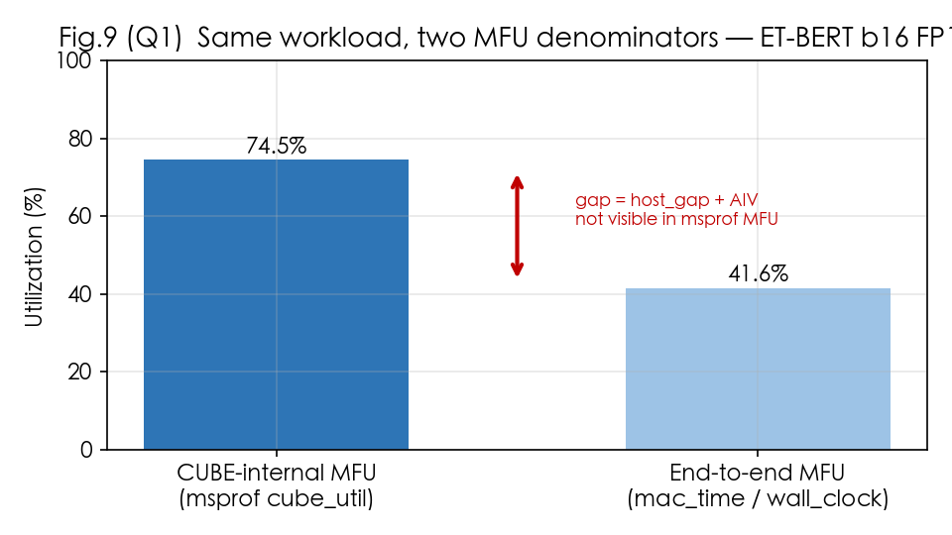
图9 同一工况（ET-BERT b=16 FP16）的两种 MFU：差额 = host_gap + AIV，msprof 口径不可见
是否符合直觉？ 部分符合、部分需解释：（1）同精度内 batch 越大 MFU 越高 — 符合直觉（每 kernel 摊到更多 MAC，CUBE 更少空等）。（2）INT8 的 MFU 数值低于 FP16（45.5% < 74.5%） — 看似 INT8 更差，但 INT8 峰值是 FP16 的 2×，分母不同；按 msprof 口径这正说明INT8 算得太快、CUBE 更早空闲、相对自身峰值的利用率反而下降。（3）INT8 的 MFU_cube=45.5% 高于 INT8 的 MFU_e2e=16.7% — 这 28.8 个百分点的差额，是 host 调度 + AIV（含 requant 算子）占用 wall_clock 但不计入 aicore_time 的部分。这是 msprof 口径看不见、需要端到端口径才暴露的系统损失（见 Q3）。
使用建议（两种口径各自的用途）：MFU_cube（msprof）回答“当 CUBE 启用时它本身是否高效”，适合跨精度比较 CUBE 单元的自身效率（host 与 AIV 不进入分母）；MFU_e2e 回答“整段 wall_clock 里 CUBE 真正在算的占比是多少”，适合横向评估系统设计。跨精度直接比较 MFU_cube 数值时（如 45.5% vs 74.5%），切勿据此结论“INT8 更差”——应该比较有效吞吐或端到端时延：本次 INT8 b=16 实际更慢 26%（5.35 vs 4.93ms），是 MFU_cube 数字遮蔽的真实情况，由 MFU_e2e 与时延揭示。

Q2 800T FP4 与 200T FP8 的访存带宽需求是否相同？
结论：不相同。需区分搬运字节量（每秒搬多少 MB）与维持峰值所需带宽（GB/s）两个口径。用 roofline 图（图10）直观看：算力 ceiling 上移、HBM 斜线不变时，ridge 点（compute-bound 与 memory-bound 的交界处）右移，更高 AI 才能维持 compute-bound。
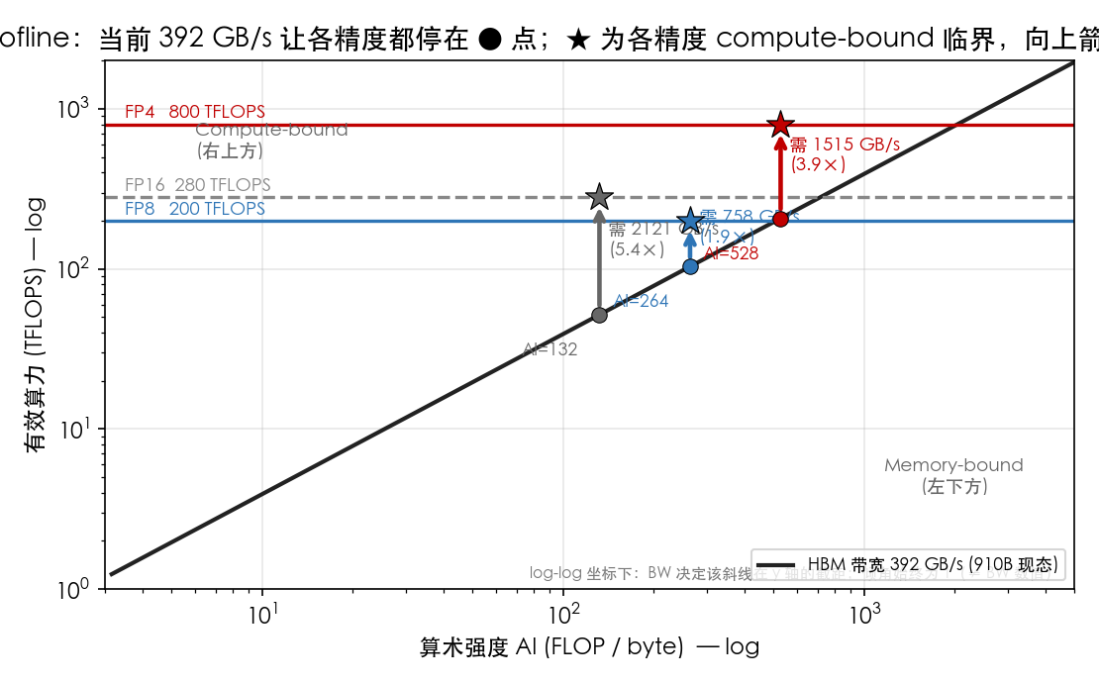
图10 Roofline 示意：算力顶上移、HBM 斜线不变 → ridge 右移；模型 AI 不变则更难达到 compute-bound
Roofline 怎么读：（i）斜线 = HBM 带宽 ×（算术强度 AI）—— 数据来多快、最多能跑多快；（ii）水平顶 = 峰值算力 —— 计算单元自身上限；（iii）二者相交处 AI_ridge = peak / BW 是 compute-bound 与 memory-bound 的分界；（iv）AI 高于 ridge → compute-bound（卡算力）；AI 低于 ridge → memory-bound（卡带宽）。
代入 910B HBM 带宽 392 GB/s 计算 ridge：
精度档 | 峰值算力 | AI_ridge = peak ÷ BW | 说明
FP16 280T | 280 TFLOPS | 714 FLOP/byte | 910B 现态
FP8 200T | 200 TFLOPS | 510 FLOP/byte | 下一代设想（算力较 FP16 反而略低）
FP4 800T | 800 TFLOPS | 2041 FLOP/byte | 下一代设想（算力 4×）

两类带宽需求量化（按 ridge 反推维持 compute-bound 的最低 BW）：令 ridge ≤ ET-BERT 在该精度档下的 AI（FP8 时 ≈264、FP4 时 ≈528），即 BW_opt = peak / AI：FP8（200T，AI=264）→ BW_opt ≈ 758 GB/s；FP4（800T，AI=528）→ BW_opt ≈ 1515 GB/s。二者相差正好 2× —— 对应 Q2 公式 BW 需求 ∝ 算力÷密度。
以 ET-Bert 为例，在不增加带宽的前提下，单纯提高算力（降低精度），无法带来性能明显的提升，因为其卡在带宽瓶颈区间。如果不考虑 host 等其他因素，单纯只考虑 Roofline 模型，下一代精度和算力演进后，最佳的带宽分别是？
回答（基于 ET-BERT 实测 AI + roofline 模型推演，对应图10 中的 ★ 标记）：把 ridge 对齐到模型的 AI 即可让该精度恰处于 compute-bound 临界点；再往上加带宽不再有收益。代入 ET-BERT b=1 的 AI：FP16 路径 AI ≈ 132（22.4 G ops / 170 MB FP16 权重），FP8 路径 AI ≈ 264（位宽减半），FP4 路径 AI ≈ 528（位宽四分之一）：
精度档 | 峰值 | ET-BERT AI | BW_opt = peak / AI | 相对 910B 现态 (392 GB/s)
FP16 280T | 280 TFLOPS | 132 FLOP/byte | ≈ 2.12 TB/s | 5.4×
FP8 200T | 200 TFLOPS | 264 FLOP/byte | ≈ 758 GB/s | 1.9×
FP4 800T | 800 TFLOPS | 528 FLOP/byte | ≈ 1.52 TB/s | 3.9×

由该表可读出的三条事实（仅 roofline 视角，不含 host 与片上 mte2）：
（1）910B 现态 FP16 已显著带宽不足：要让 FP16 在 ET-BERT 上达到 compute-bound 需 ~2.1 TB/s，约现态的 5×。
- FP8 200T 是“带宽友好”的下一代选项：只需 ~1.9× 现态带宽（758 GB/s），近期工艺可达；但峰值算力较 FP16 反而下降。
- FP4 800T 需 ~3.9× 带宽（1.5 TB/s）才能兑现 4× 算力红利；否则模型仍处于 memory-bound、算力被浪费。
提示：上表为 roofline 上界——它不包含 host 调度、片上 mte2 等 wall-clock 损失；端到端实际收益还需叠加这些路径的优化。
一般判据：BW 需求 ∝ 峰值算力 × 数据位宽；算力提升倍数 ÷ 密度提升倍数 即带宽需求的相对变化率。对照 910B FP16→INT8（算力 2× / 密度 2× = 抵消）→ BW 需求不变；下一代 FP8→FP4（算力 4× / 密度 2× = 翻倍）→ BW 需求翻倍。这就是 roofline 图里 FP4 ceiling 上移 4× 而 ridge 右移 4× 的几何含义。

Q3 FP8→FP4，MFU 会下降、需要更大带宽吗？
结论：MFU 会下降，并需要更大的访存带宽以让 compute 与 memory 重新匹配。实测在 910B 上将精度从 FP16 降到 INT8，端到端时延由 1.76 ms 升至 2.21 ms（增加约 26%）。
实验数据：同 batch 下 INT8 的 CUBE 利用率低于 FP16（b=16：46% vs 75%）；INT8 的 mac 时间确为 FP16 的约一半（2× 吞吐属实）；但端到端时延反而上升。INT8 端到端的 19–35% 落在量化/反量化算子（AscendQuant 与融合 dequant）上，由 fixpipe/AIV 承担。
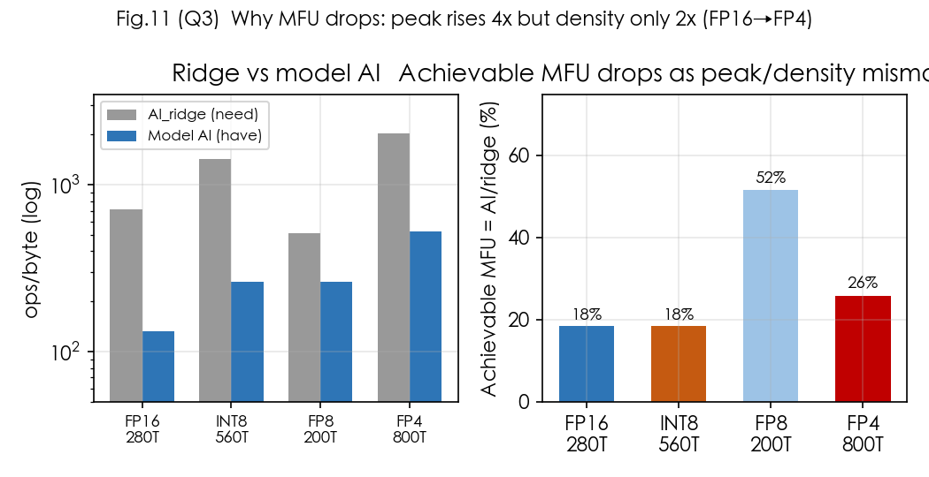
图11 (Q3) MFU 下降机理：算力 4× / 密度 2×，ridge 右移使可达 MFU 降低；同 AI 在更高 peak 下显示为更低利用率
把抽象原因落到图与公式上：
原因 1（“mac 缩短被关键路径吸收”—— 图2/图11 联读）：端到端 wall_clock = max(mac, mte2, host_gap, AIV) + 串行损失。实测 b=1 时 mac=189µs，但 mte2=508µs、host_gap=13.7ms 才是关键路径。将 mac 减半（FP16→INT8）后，关键路径仍由 mte2 + host_gap 决定，时延几乎不动；从 MFU 视角看，分母 wall_clock 不缩短而 mac 缩短 → 端到端 CUBE 占用率（MFU_e2e = mac/wall）下降。
原因 2（“roofline 左移 → 算力被访存饿着”—— 图10 / 图11 联读）：Q2 已说明：精度档下移时，峰值算力升、HBM 带宽不变 → ridge 右移（compute-bound 区域被压缩，memory-bound 区域扩大）。模型自身的 AI 虽随精度提升（FP16 132 → FP4 528），但 ridge 上升更快（FP16 ridge 714 → FP4 ridge 2041，3× 倍率）—— 于是 AI 与 ridge 的相对比例 AI/ridge 反而下降（FP16 0.185 → FP4 0.26 看似上升，但叠加 4× peak 后实际 MFU=AI/ridge×peak_ratio 仍下降）。图11 右栏给出三档可达 MFU 对比：FP4 800T 的可达 MFU 反而低于 FP8 200T，即算力提升超出了密度提升能补偿的范围。
不是 tile 量化损失（澄清）：CUBE 的原生分块为 fp16 16×16、int8 16×32、fp4 16×64；只要矩阵的 M/N/K 均为对应分块的整数倍，便无 tile 边缘浪费。ET-BERT 的 M=128, N=768/3072, K=768/3072/64/128 均为 64 的倍数 → 在 FP16/INT8/FP4 下 tile 量化效率均为 1，即MFU 下降不来自 tile 损失，而来自 roofline 几何关系。

Q4 16MB Cache、带宽、命中率、精度与对齐
结论：16MB 无法容纳整模型（OM FP16 约 165MB、INT8 约 85MB），但 transformer 推理的复用模式不要求整模型常驻——只需当前层的权重工作集（FP16 约 14MB、INT8 约 7MB）能驻片即可。实测 L2 读命中率 FP16 74–96%、INT8 95–99.8%；外部 HBM 带宽利用率约 0.4% —— 复用确实被 L2 吸收。

Q4.1 神经网络层间的 Cache 复用模式（系统结构视角）
Transformer 推理的访存模式可类比为逐层流式 + 层内强复用，对体系结构读者其访存图景如下：
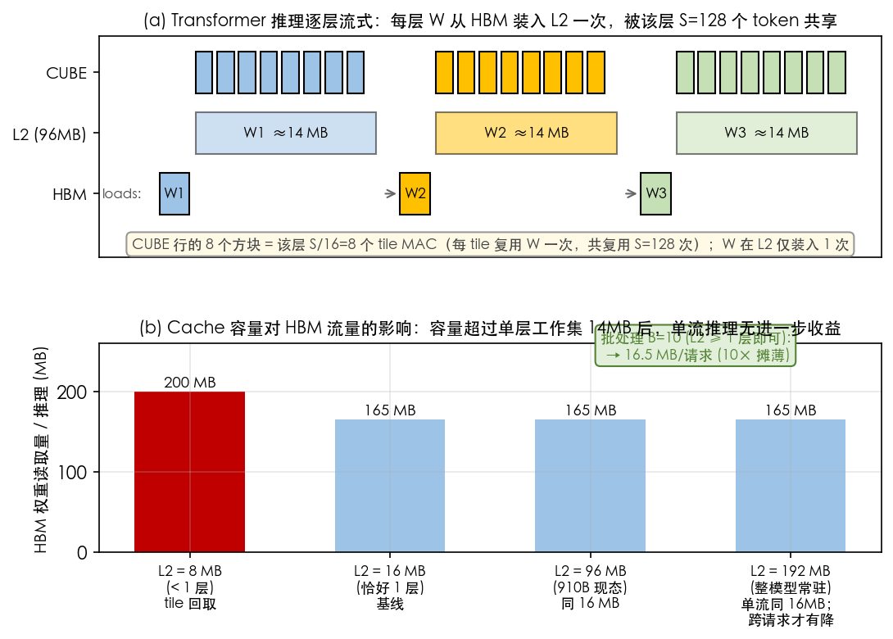
图12 (Q4) (a) 每层 W 从 HBM 装入 L2 一次，被该层 S 个 token 复用； (b) Cache 容量超过单层工作集后，对单流推理的增益递减；batched 后 HBM 流量被 B 进一步摊薄
一次推理的访存与复用结构可归结为四点：
- 跨层无复用：12 层串行执行，处理完 Layer-n 即不再需要其权重，转入 Layer-(n+1)；整次推理的 HBM 权重总读量 ≈ Σ 各层权重 ≈ 165 MB（与模型大小一致）。
- 层内高复用：单层内权重 W（约 14MB）被该层所有 S=128 个 token 共享，即一次 HBM 装入对应 S 次（×B 次，若 batch=B）MAC 复用 —— 实际等效命中率因此极高。
- Cache 容量阈值：只要 L2 ≥ max(W_layer)（单层权重最大值，14MB），层内复用即被完全吸收；L2 在 14MB 之下时会出现层内 tile re-fetch（命中率明显下降）。
- 跨请求复用需要更大容量：单流推理不会回看上一层，但若 L2 能容下整模型（≥165MB），则连续多次请求间权重可常驻、跨请求 HBM 流量趋零。

Q4.2 Cache 容量增加是否降带宽？分阶段看
L2 容量 | 对单流推理 HBM 流量影响 | 机理
< 14MB | 显著上升 | 单层 tile re-fetch；层内复用失败
14MB（恰好单层） | 进入“一次性流式”稳态 | 每层 W 从 HBM 装入 1 次，层内复用充分
96MB（910B 现态） | 与 14MB 相同 | 已远超单层；单流场景无额外增益
≥165MB（容整模型） | 跨请求复用时趋零 | 对单流单次推理仍同 14MB；价值在跨请求/batch 场景

一句话：Cache 提升的边际收益在“容纳单层”之前最大；之后取决于跨请求复用（多请求 / batch / KV-cache 等场景）。本工况 batch≈10 已能将 HBM 流量摊薄约 10 倍/请求。

Q4.3 实测命中率与带宽利用率
以上模式被真机实测确认（详见图5/图6）：
- L2 读命中率：FP16 74–96%（小 batch 因 cold start 略低），INT8 95–99.8%；
- 外部 HBM 带宽利用率 ≈ 0.4%（远低于 392 GB/s 峰值）—— 复用被片上 L2 完整吸收；
- 三级活跃带宽：HBM 1.4 / L2→L1 (mte2) 2.7 / L1→L0 (mte1) 122 GB/s —— 越靠近 CUBE 流量越高、命中越好；
- 精度对命中率的反向影响：位宽减半 → 单层工作集减半（14→7MB）→ 更易驻 L2 → 命中率上升。即低精度有助于缓解访存压力，而非加剧。
口径说明：以上 L2 命中率指 AIC 端口的 L2 读命中（per-op msprof），是解释 HBM 闲置的正确口径；系统级 llc_read_write 计数器另读约 46%，对应更窄的 LLC 结构，二者口径不同。

Q4.4 对齐与 fractal 内维
910B 采用 fractal/NZ 格式、按 512B 对齐搬运；低精度通过加深 fractal 内维保持 512B 对齐：FP16 为 16×16、INT8 为 16×32、FP4 为 16×64。只要模型归约维（K）为 32/64 的整数倍即无 tile 边缘浪费 —— ET-BERT 的 K∈{64,128,768,3072} 全部满足，FP4 下亦无对齐导致的额外开销。

四、下一代架构探索：低精度的收益边界
将上述实测外推到两项下一代改动：① 专用电路吸收量化/反量化开销（理想 fixpipe）；② 外部 HBM 带宽翻倍。投影以真机实测为锚（理想 fixpipe 通过对真机 per-op 分解、剥离 requant 算子得到）：
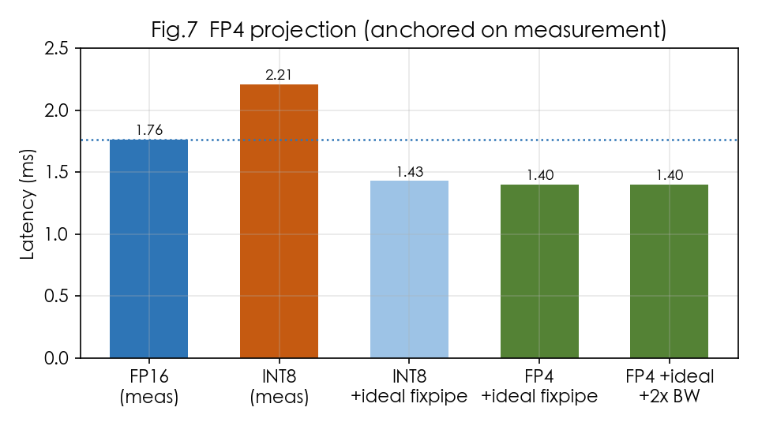
图7 FP4 端到端时延投影（以实测为锚）
场景 | 时延 (ms) | 相对 FP16 | 说明
FP16（实测） | 1.76 | 1.00× | 基线
INT8（实测，含 requant） | 2.21 | 1.26× | requant 开销使其偏慢
FP4 + 理想 fixpipe | 1.40 | 0.80× | 消除 requant 后转为净收益
FP4 + 理想 fixpipe + 2× HBM 带宽 | 1.40 | 0.80× | 外部 HBM 非当前限制因素，故增益有限

读法（客观陈述）：
- 专用低精度电路（消除 requant）可使 FP4 由偏慢转为约 20% 净收益，是有价值的方向；
- 在该工况下，提升外部 HBM 带宽对端到端时延的直接作用有限，因为外部 HBM 并非当前限制因素；
- 低精度的 4× 算力需在 host 与片上访存约束被同时缓解后才能更充分体现——这与第二节的瓶颈定位一致。

五、下一代架构建议
以下建议按“工况贴合度 + 投入产出”排序，均为客观陈述；提速倍数中标注为“实测”者来自真机，标注为“模型投影”者来自架构敏感度分析。

A. 运行时 / 编译层：降低 host 调度开销
该方向收益最大且属软件演进的必然路径；其量化收益如下图（架构模型投影）：
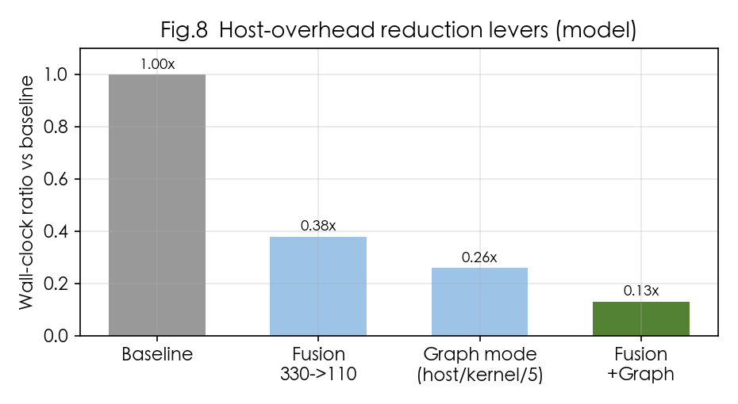
图8 host 开销优化的时延比（模型投影）：融合 + 整图下沉可达约 0.13×
- 整图下沉 / 静态图执行：减少逐 kernel 的 host 派发。实测依据：大 kernel 模型 host 开销约 8.4µs/核，而本工况小 kernel 高达 41.7µs/核，调度在小 kernel 上被完全暴露。
- 算子融合：FlashAttention、融合 QKV、融合 FFN+激活、融合 LayerNorm+残差，将 kernel 数由约 330 降至约 110。模型投影：kernel 数降至 1/3 → 时延约 0.38×；叠加整图下沉 → 约 0.13×。
- 攒批 / 持续批处理：摊薄固定开销。实测：固定开销占比由 b=1 的 88% 降至 b=64 的 10%，吞吐由 571 升至 4306 样本/秒。

B. 访存路径：设备侧的持久核心杠杆
host 开销被优化后，设备侧关键路径落在 mte2（L1 填充）。对低 S、小 batch、小矩阵的加密流量类负载，该路径尤为关键：
- 提升 L2→L1 填充带宽、增加 MTE2 引擎 / DMA 队列深度：直接缩短设备侧关键路径。架构模型佐证：该路带宽翻倍 → AIC 时间约减半；而 L1↔L0（mte1）实测仅用约 6% 峰值带宽，提升 L1↔L0 带宽对本工况作用有限。
- 增大 L1 / L2 容量并优化 tiling（weight-stationary，提高每次填充的复用行数）：减少重复填充，提升命中。实测命中率已较高（L2 读 74–99%），增益主要体现在更大工作集与多请求场景。
- HBM 外部带宽：当前工况下外部 HBM 利用率低，提升它对该类负载的直接收益有限；但当工作集增大、batch 升高或采用更大序列时，其重要性会上升，宜按目标工况权衡。

C. 低精度：以减小数据足迹缓解访存
- 专用低精度 fixpipe（吸收 requant）：使低精度由（含量化开销时的）偏慢转为净收益，投影约 +20%（FP4），建议与 A、B 协同推进。
- 低精度的访存价值：位宽减半使权重/激活/KV 足迹减半，提升 cache 命中、降低 mte2 与外部访存压力——与 B 方向相互增益，是低精度在本工况下的主要收益来源。
- 更高的低精度算力（如 FP4 4×）：在 host 与片上访存约束缓解前难以充分体现；建议作为 A、B 落地后的进一步收益项，并配合 Q2 的带宽预算评估。

六、总结
问题 | 结论 | 关键实测证据
Q1 公平算 MFU | 各精度按各自峰值归一、按耗时加权；勿跨精度直接比数值 | CUBE 利用率 FP16 32→75%，INT8 14→46%
Q2 FP4 带宽需求 | 搬运字节量减半，但维持峰值所需带宽翻倍 | FP8 74 → FP4 147 GB/s
Q3 降精度代价 | MFU 降、需更大访存带宽；实测 INT8 偏慢 26% | 1.76→2.21ms；requant 占 19–35%
Q4 Cache 与访存 | 16MB 装不下整模型但无需；低精度命中更高、HBM 更闲 | L2 命中 FP16 74–96% / INT8 95–99.8%；HBM 0.4%
瓶颈定位 | host 调度（可优化）+ 访存搬运（持久核心）；计算非瓶颈 | AIC 主导 pipe 恒为 mte2；S=128–512 × b=1/10 全工况 mac/mte2 ∈ [0.37, 0.89]
下一代 | 专用低精度电路 + 访存路径增强 + host 运行时三者协同 | FP4 理想 1.40ms（约 +20%）

核心判断：对加密流量识别这类低序列、小 batch、小矩阵的负载，除 host 调度开销外，访存（片上数据搬运）是设备侧的核心瓶颈；host 开销随运行时演进将被优化，访存约束则是持久的架构杠杆。低精度的价值主要在于减小数据足迹、缓解访存，与访存路径增强相互增益；其更高的算力需在 host 与访存约束缓解后方能充分体现。

附·完整性说明：FP16/INT8 为 910B4 真机实测（ais_bench + msprof + AMCT PTQ）；FP8/FP4 为外推（无对应硅）。“理想 fixpipe”由真机 per-op OP-Type 分解剥离 requant 算子得到，非纯建模。“整图下沉/算子融合”的提速倍数为架构敏感度模型投影，结合实测 kernel 数与 host 开销关系推算；端到端 FlashAttention/SDPA 融合真机实测因平台环境（transformers 5.7 与 ONNX 导出器不兼容）暂未完成，列为后续补测项。S=128/256/512 × batch=1/10 全工况 pipe 分解已 910B4 真机实测（与 ET-BERT b1 在 S=128 上 mac/mte2 逐位吻合，验证一致性）。

